Программа: Мир вокруг и внутри нас
Тема: Экскурсия в храм. Звук и буква Ц.
Дата: с 14 по 19 апреля согласно расписанию.
Педагог: Белолипецкая Елена Николаевна
Задание 1. Прочитайте стихотворение «На закат уходит солнце».
Вспомните и расскажите свои впечатления о посещении храма.
- Что вам запомнилось?

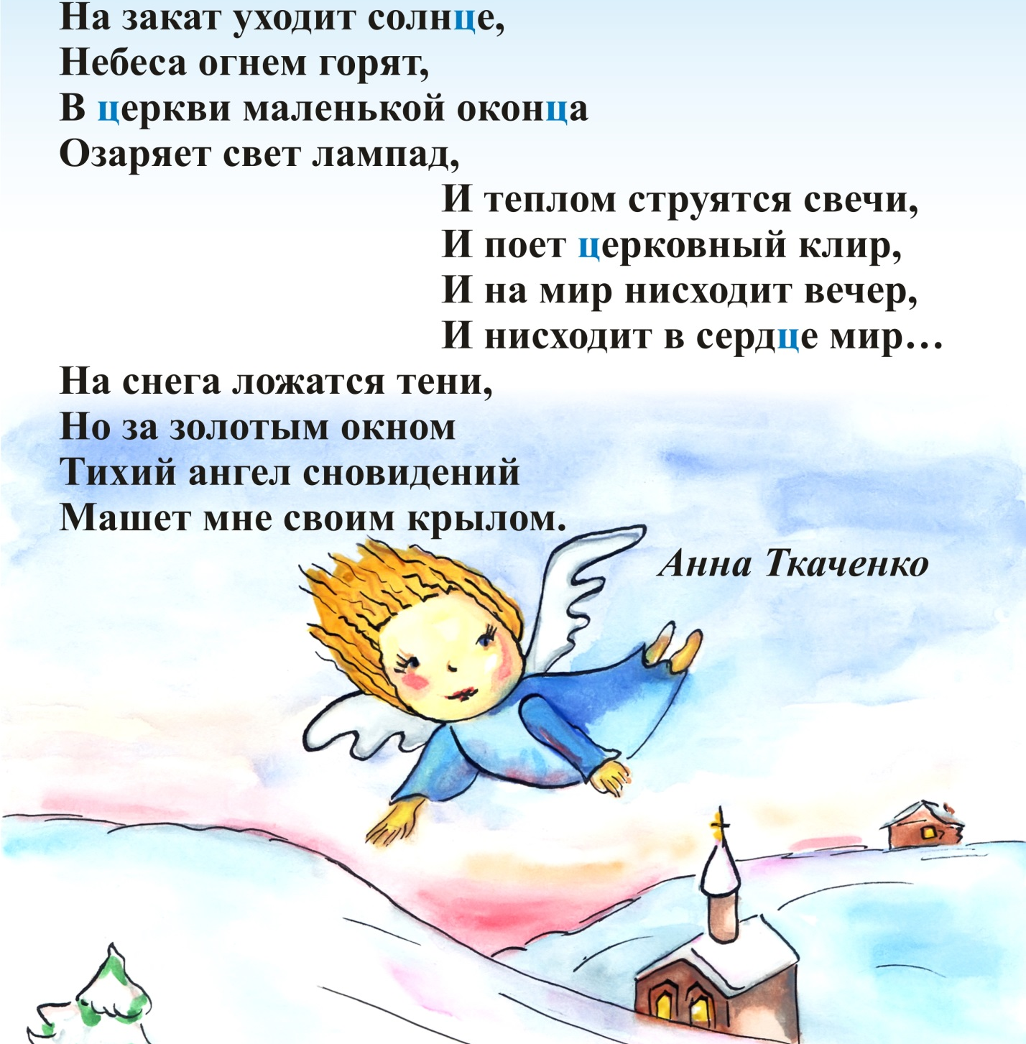

Запоминаем! Буква, Ц , звук Ц согласный, непарный, всегда твёрдый.
Задание 2. Пропечатайте заглавную и строчную букву Ц.
Задание 3. Прочитайте слова в столбиках. Поставьте ударение.
Задание 4. Напишите название весенних цветов.
Творческие задания:
- Какое слово получилось в результате арифметических действий?
- Допиши конец слова, подчеркни согласный звук Ц.
- Отгадай загадку, нарисуй отгадку.

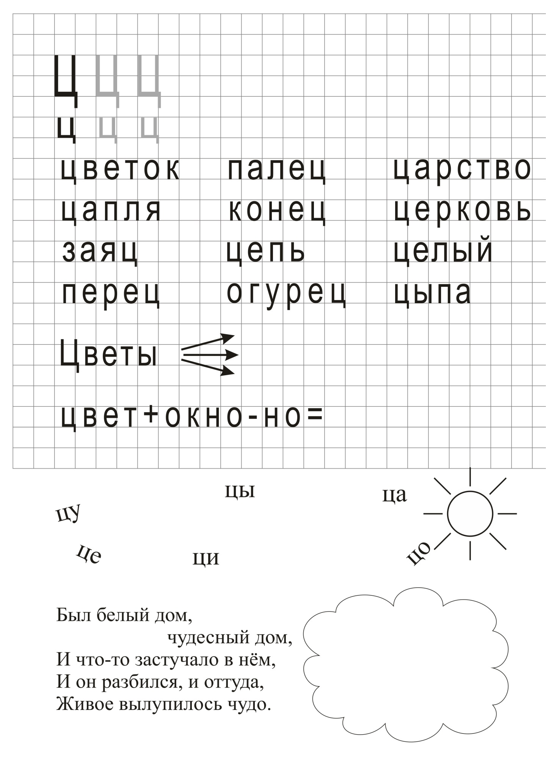

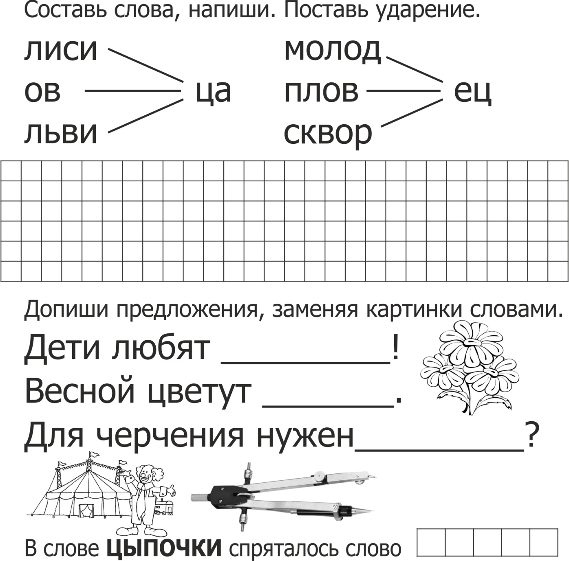

Творческие задания:
- Разукрась Храм. Подумай, чем Храм отличается от дома?
- Каких правил поведения необходимо придерживаться в Храме? (не разговаривать, девочкам надевать головной убор, мальчикам снимать головной убор, внимательно слушать священнослужителя).

